学习贯彻“十八大”精神
工作简报
第19期
党委办公室 | 2013年1月25日

传达勤俭节约精神，制定反铺张浪费措施

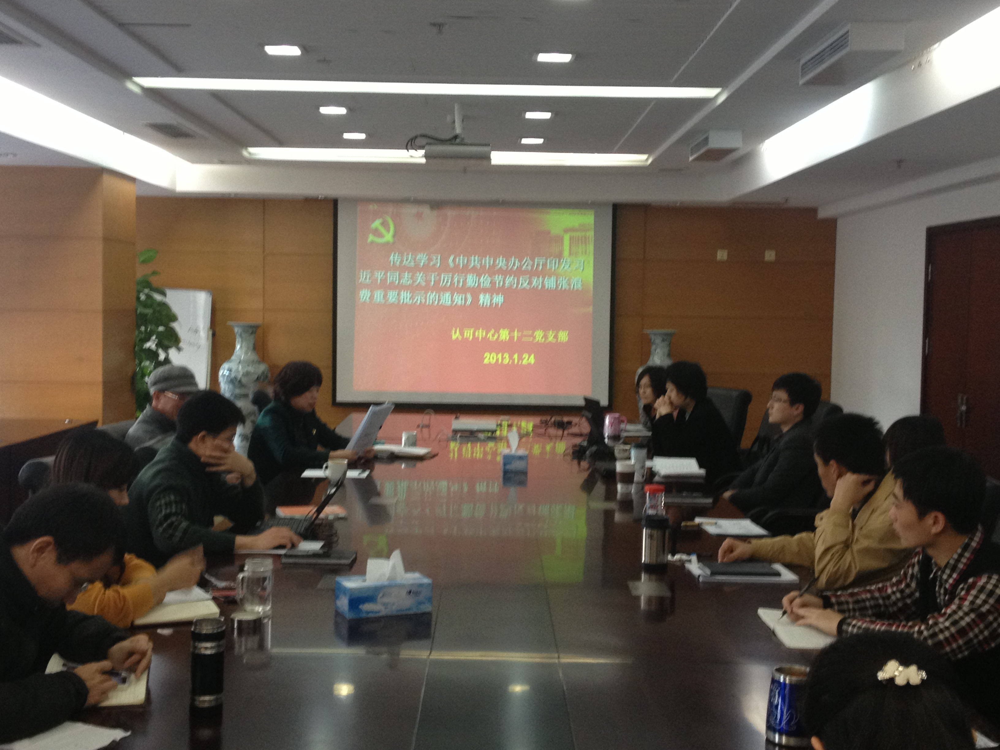
1月24日，第十二支部召开专题会议，传达学习《中共中央办公厅印发习近平同志关于厉行勤俭节约反对铺张浪费重要批示的通知》精神，结合实际作出具体部署，在支部及处内工作中就做好贯彻落实提出明确要求。支部书记刘晓红主持会议。
会议指出，习近平总书记的重要批示，体现民生情怀，弘扬党的传统，维护党的形象，充分表明了中央厉行勤俭节约、反对铺张浪费的鲜明态度和坚定决心，反映了广大党员干部群众的呼声和愿望，是深入贯彻落实十八大精神和中央政治局八项规定的新要求。我们要认真贯彻习近平总书记重要批示精神，用硬措施抓好厉行勤俭节约、反对铺张浪费这件大事。
会议就贯彻勤俭节约精神提出五条措施：
一要根据中心党委要求，节俭开好评审员处全年的各种会议，严肃会风会纪，倡导节俭会风，降低会议成本。
二要加强宣传引导，将厉行勤俭节约的精神通过评审员持续培训等会议传达给5000余名评审员，加强评审员队伍勤俭节约意识，树立廉洁形象。
三要切实加强监督检查，对评审员队伍中违纪的，发现一起、查处一起、通报一起。
四要从支部成员做起，要以身作则、率先垂范，带头执行有关规定。
五要建立勤俭节约、反对浪费的长效机制，对于出差办会及休假的党员群众尽可能提前通知中心食堂的相关人员。

